МИНИСТЕРСТВО ОБРАЗОВАНИЯ И НАУКИ РОССИЙСКОЙ ФЕДЕРАЦИИ
ФЕДЕРАЛЬНОЕ ГОСУДАРСТВЕННОЕ БЮДЖЕТНОЕ
ОБРАЗОВАТЕЛЬНОЕ УЧРЕЖДЕНИЕ
ВЫСШЕГО ОБРАЗОВАНИЯ
«НОВОСИБИРСКИЙ ГОСУДАРСТВЕННЫЙ ТЕХНИЧЕСКИЙ УНИВЕРСИТЕТ»
__________________________________________________________________
Кафедра Вычислительной техники

Математические методы распознавания образов.
Практическая работа №5
Изучение фильтров и функции Canny для выявления границ

Факультет: АВТФ  Группа: АПИМ-24  Выполнил:  Разуваев В. В. | Проверил:  Ильиных С.П.

Содержание
Задание 3
Ход работы 3
Фильтры 3
Фильтр Кэнни (Canny) 13

Задание
- Изучить программу и ее возможности
- Изучить особенности матричных фильтров для выявления границ и размытия/повышения контрастности изображения
- Довести до рабочего состояния программу, приведенную ниже. Провести 2-3 эксперимента с разными значениями параметров (порогов) функции Canny()

Ход работы

Фильтры
Интерфейс программы:
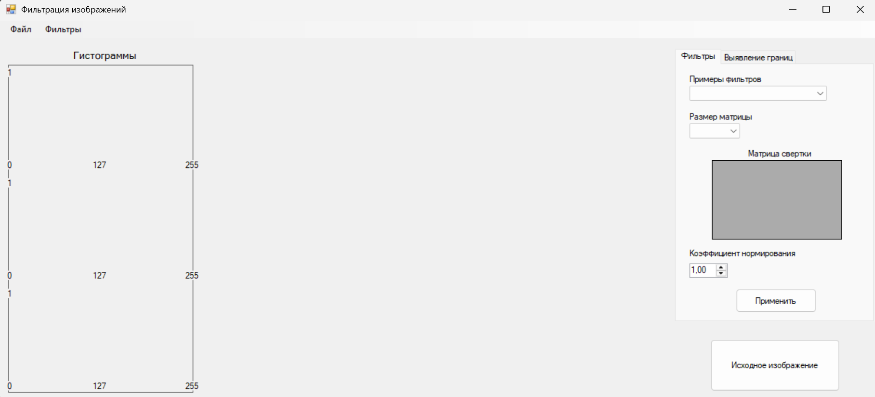
Рисунок 1 – Рабочее пространство программы
Интерфейс программы
Фильтр размытия:
До применения фильтра:
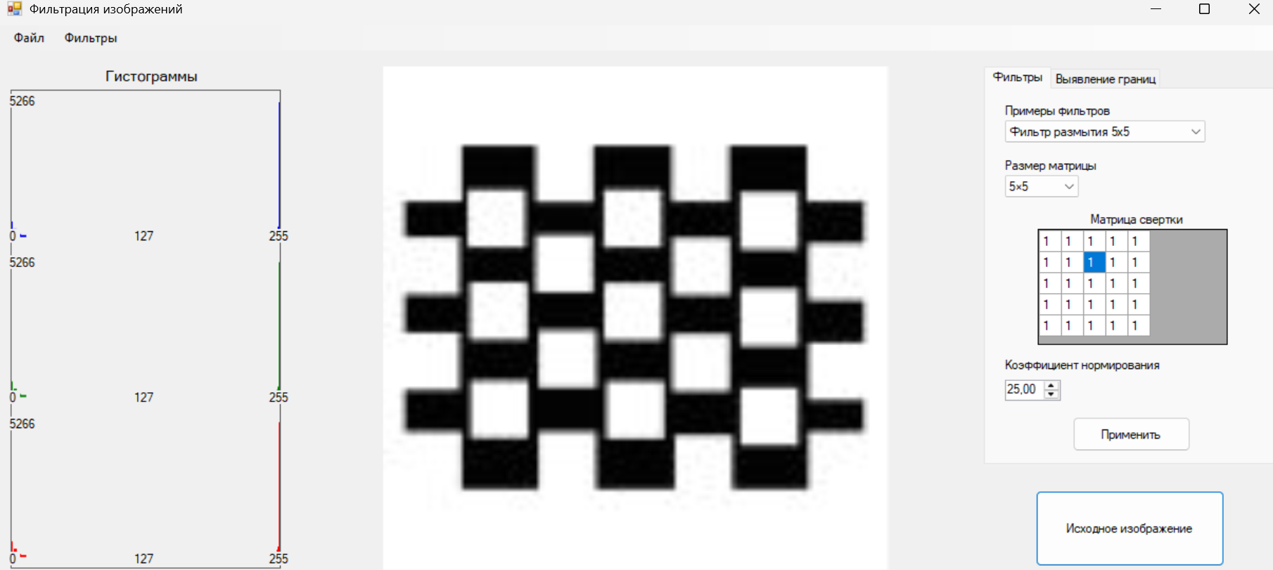
Рисунок 2 – Оригинальное изображение (100*100 пикселей)
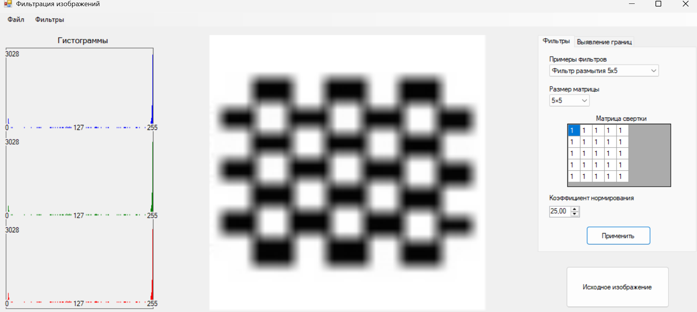
Рисунок 3 – Применяем фильтр размытия
Фильтр резкости:
До применения фильтра:
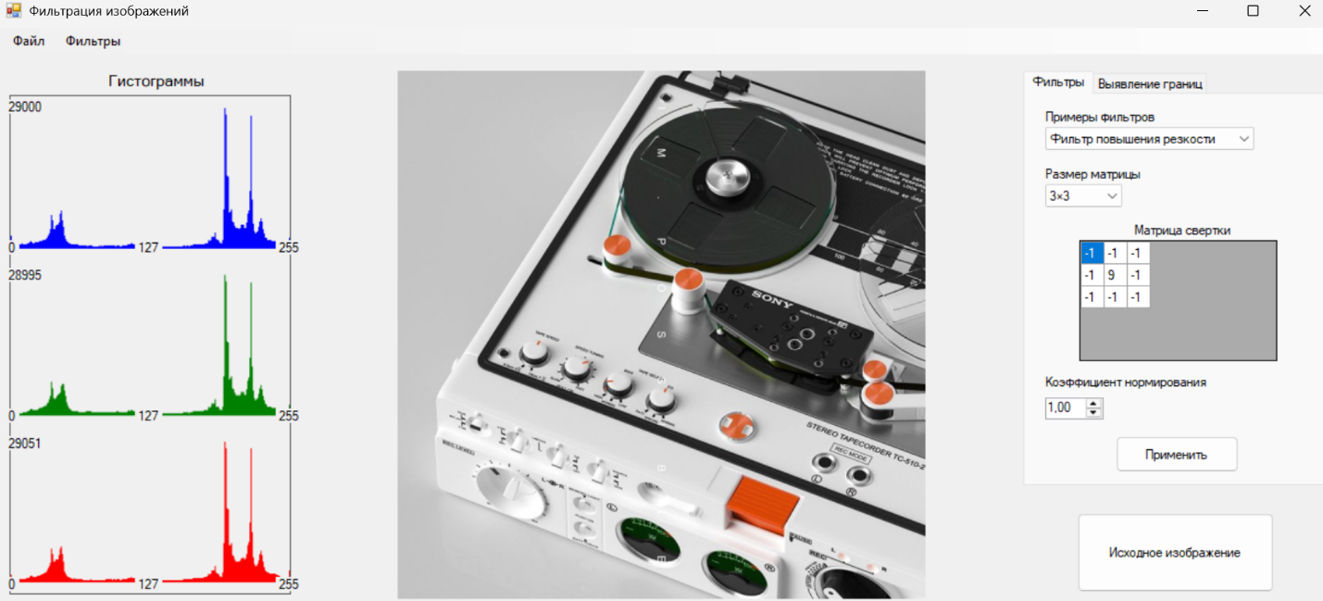
Рисунок 4 – Оригинальное изображение
После применения фильтра:
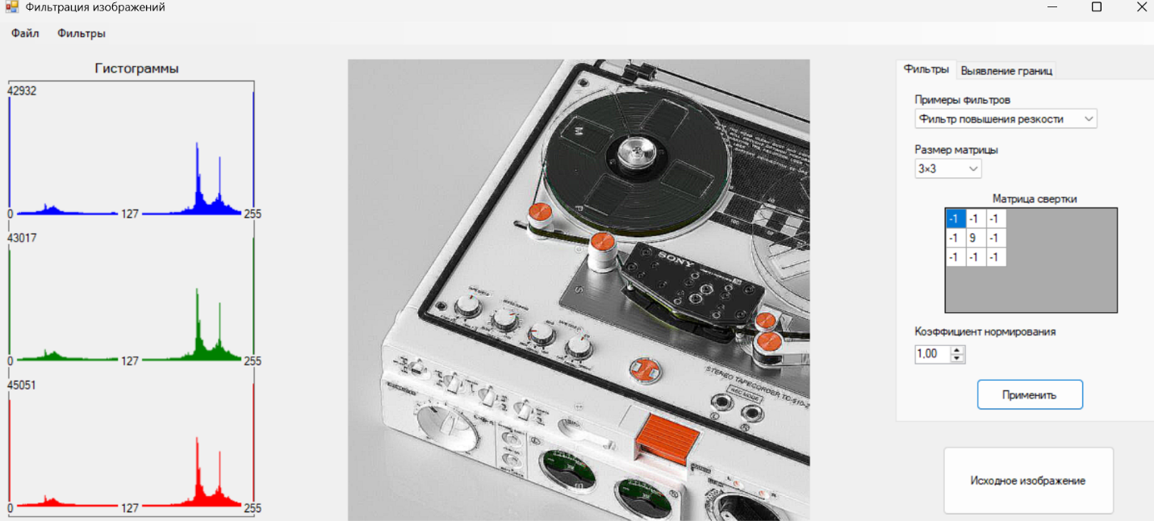
Рисунок 5 – Применяем фильтр резкости
Фильтры выявления границ:
До применения фильтра:

Рисунок 6 – Оригинальное изображение
Фильтр Робертса
После применения фильтра:
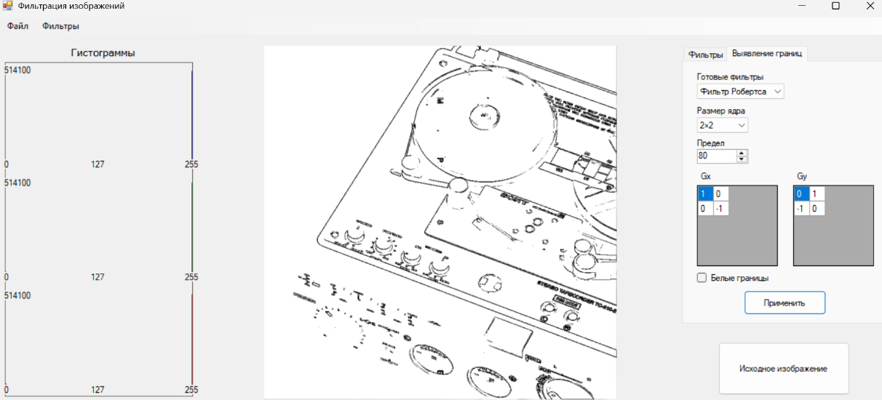
Рисунок 7 – Фильтр Робертса (предел= 80)
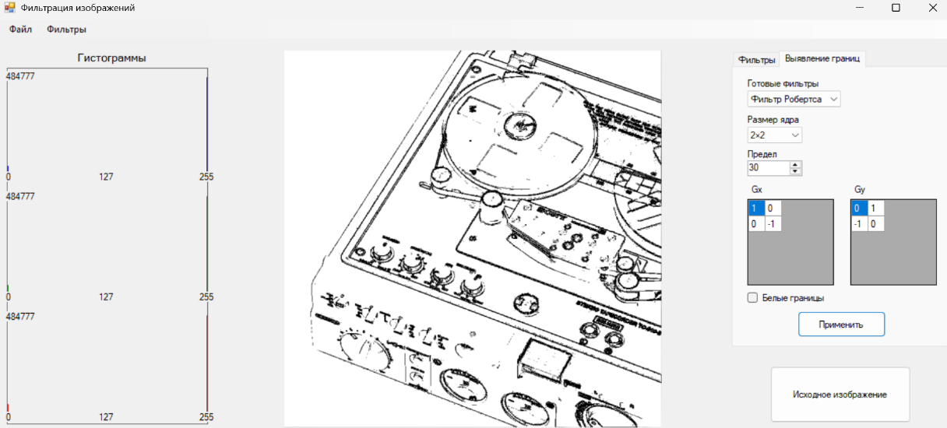
Рисунок 8 – Фильтр Робертса (предел= 30)
Фильтр Превитта
После применения фильтра:
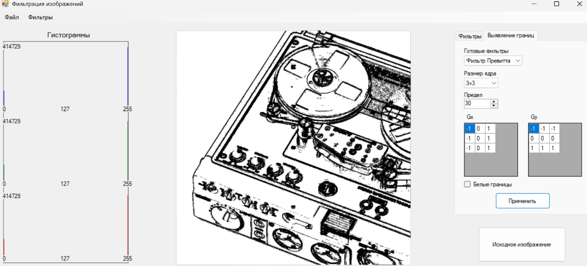
Рисунок 9 – Фильтр Превитта
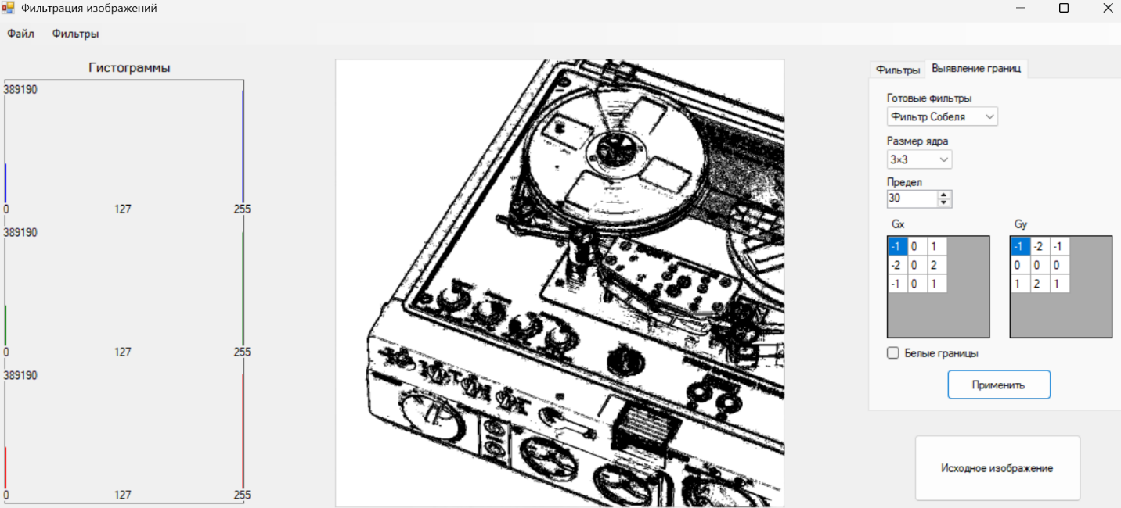
Рисунок 10 – Фильтр Собеля
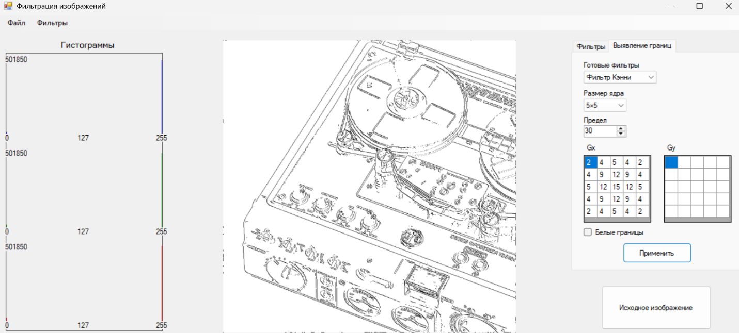
Рисунок 11 – Фильтр Кэнни
Фильтр повышения яркости/резкости
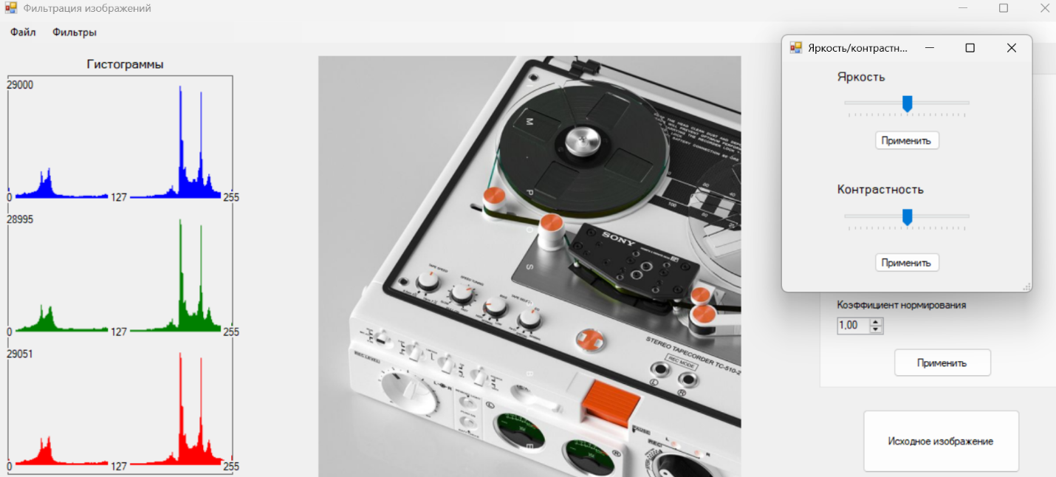
Рисунок 12 – Оригинальное изображение

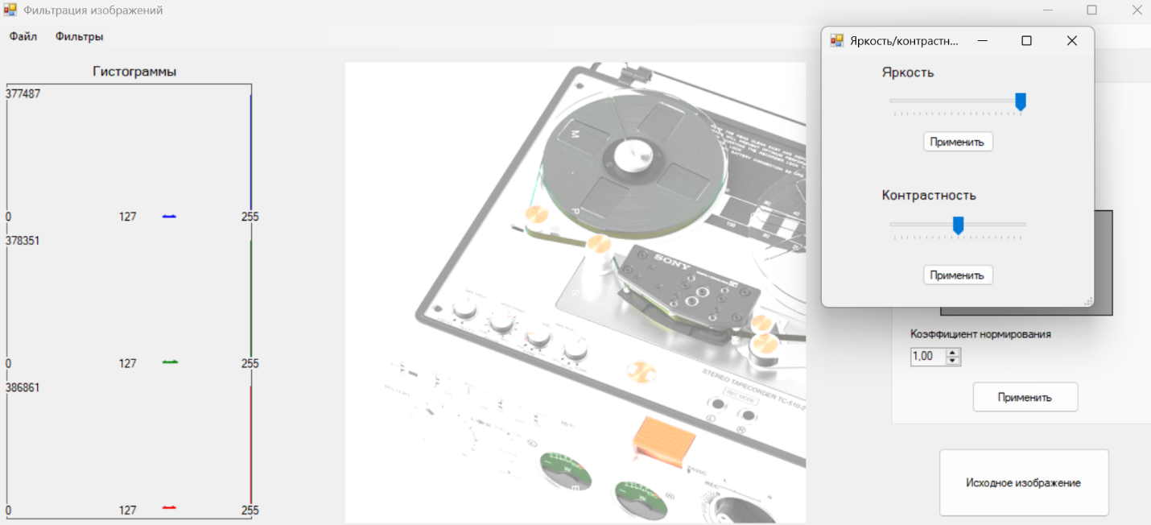
Рисунок 13 – Яркость на максимум
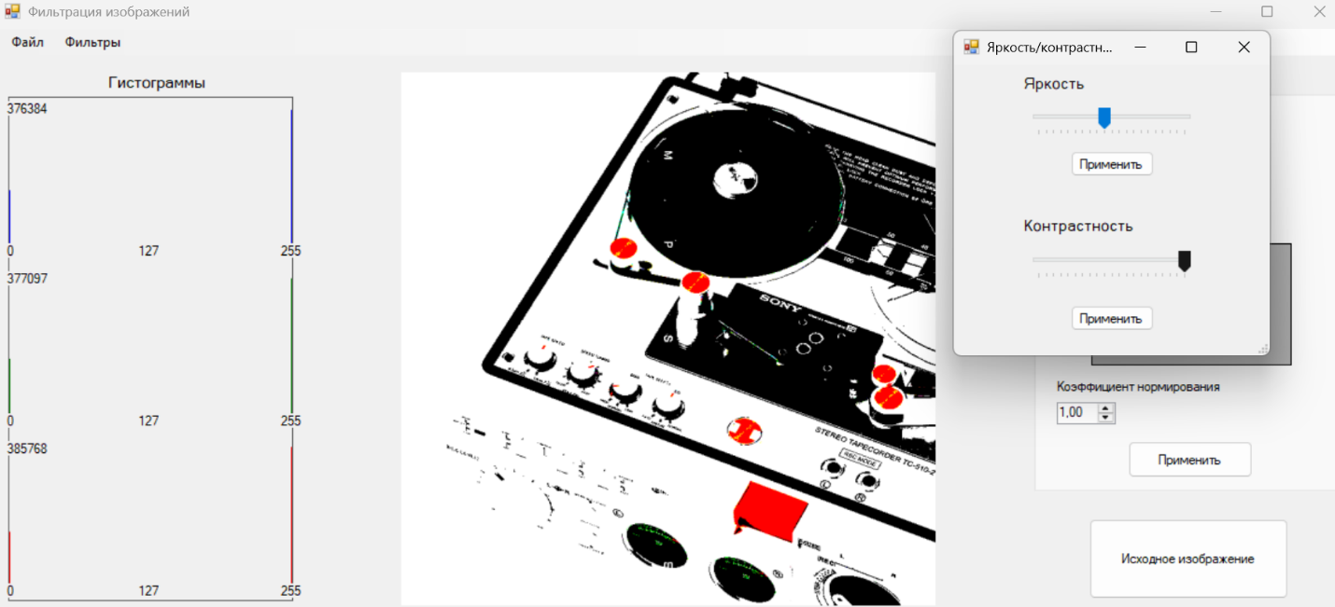
Рисунок 14 – Контрастность на максимум
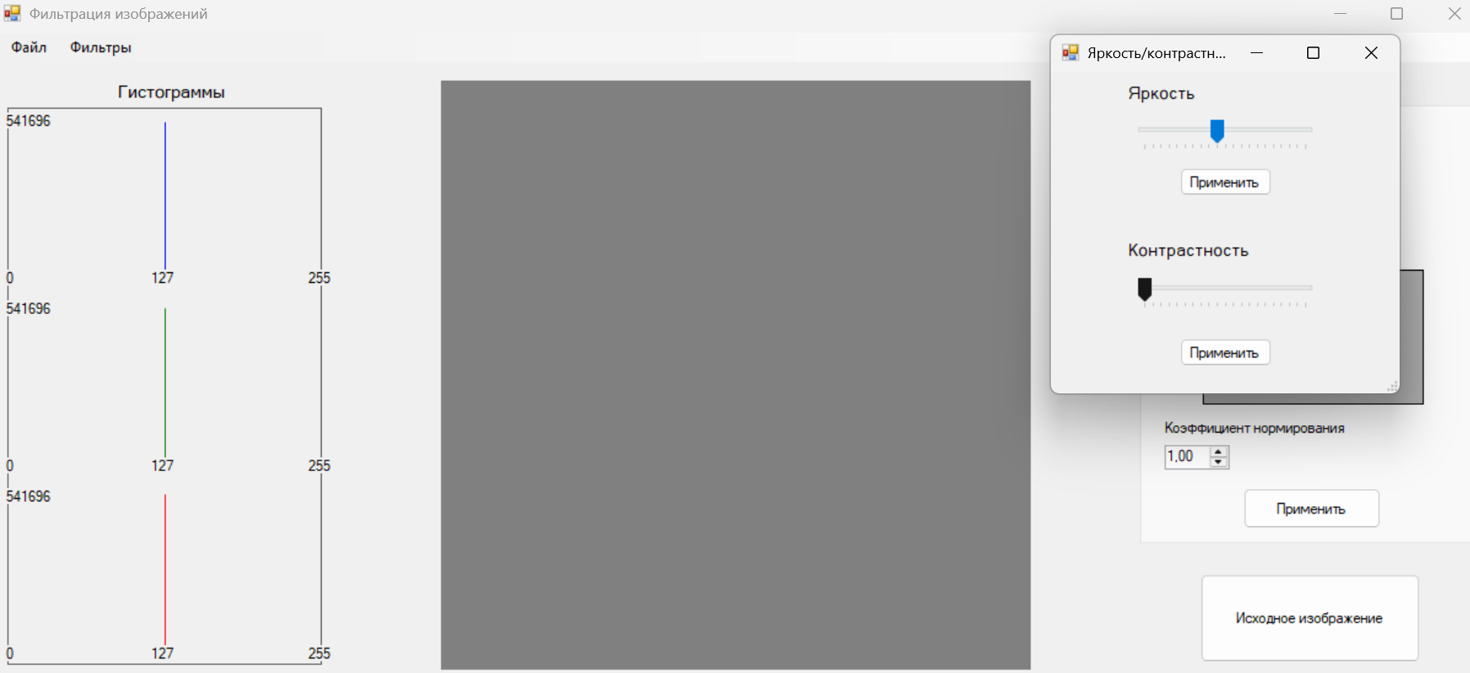
Рисунок 15 – Контрастность на минимум
Вывод по фильтрам:
В ходе изучения программы были изучены различные фильтры обработки изображений, их особенности и влияние на визуальное представление данных. Основные результаты можно сформулировать следующим образом:
1. Фильтр размытия:
- Эффективно снижает уровень шума и мелких деталей на изображении.
- Полезен для предварительной обработки перед применением других фильтров, например, для сглаживания границ.
2. Фильтр резкости:
- Увеличивает четкость изображения, подчеркивая детали.
- Может быть полезен для улучшения видимости мелких элементов, но при чрезмерном применении приводит к появлению артефактов.
3. Фильтры выявления границ:
- Хорошо выделяет границы, но чувствителен к шуму. Изменение порога (например, с 80 до 30) позволяет регулировать количество деталей (Робертс).
- Менее чувствителен к шуму по сравнению с Робертсом, но также эффективно выделяет границы (Превитт).
- Обеспечивает более плавное и точное выделение границ, часто используется в комбинации с другими методами (Собель).
4. Фильтр повышения яркости и контрастности:
- Увеличение яркости делает изображение светлее, что полезно для темных сцен.
- Увеличение контрастности усиливает разницу между светлыми и темными областями, улучшая восприятие деталей. Однако чрезмерное увеличение может привести к потере информации в слишком светлых или темных участках.
Функция Canny()
Довести до рабочего состояния программу, приведенную ниже. Провести 2-3 эксперимента с разными значениями параметров (порогов) функции Canny().

Листинг 1 – Изначальный код
import cv2
# Загрузка изображения в оттенках серого
img = cv2.imread('image.jpg',0)
# Применение алгоритма Canny для обнаружения границ
edges = cv2.Canny(img,100,200)
# Вывод изображения с границами
cv2.imshow('Edges',edges)
cv2.waitKey(0)
cv2.destroyAllWindows()

Листинг 2 – Доработанный код
import cv2
import numpy as np
def apply_canny(image_path, threshold1, threshold2):
# Загрузка изображения в оттенках серого
img = cv2.imread(image_path, 0)
# Проверка успешной загрузки изображения
if img is None:
print(f"Ошибка: Не удалось загрузить изображение {image_path}")
return
# Применение алгоритма Canny для обнаружения границ
edges = cv2.Canny(img, threshold1, threshold2)
# Создание окна с результатами
result = np.hstack((img, edges))
# Вывод изображения с границами
cv2.imshow(f'Original vs Canny (Thresholds: {threshold1}, {threshold2})', result)
cv2.waitKey(0)
cv2.destroyAllWindows()

# Основная часть программы
if __name__ == "__main__":
image_path = "5-2.jpg"
# Эксперимент 1: Низкие пороги (более чувствительный детектор)
apply_canny(image_path, 50, 100)
# Эксперимент 2: Средние пороги (баланс между шумом и детализацией)
apply_canny(image_path, 100, 200)
# Эксперимент 3: Высокие пороги (меньше шума, но пропускает слабые границы)
apply_canny(image_path, 150, 250)
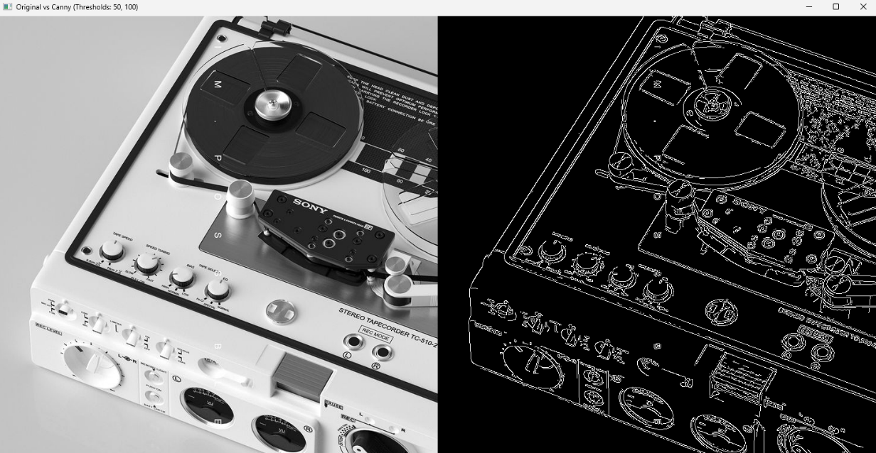
Рисунок 16 – Изображение с низкими порогами
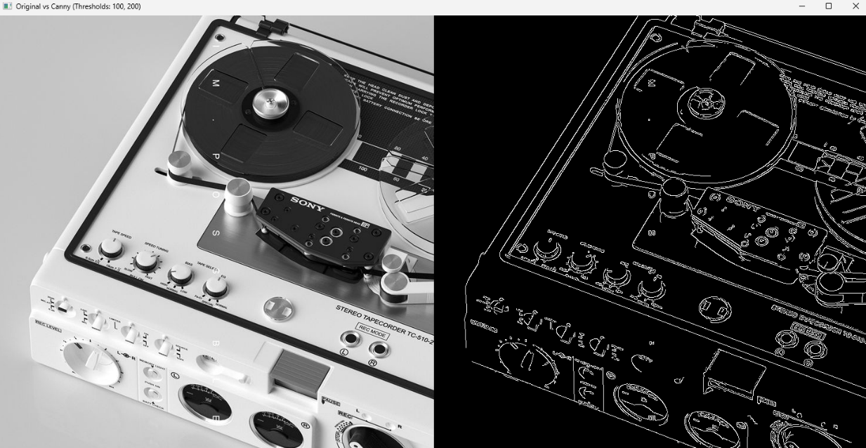
Рисунок 17 – Сбалансированное изображение
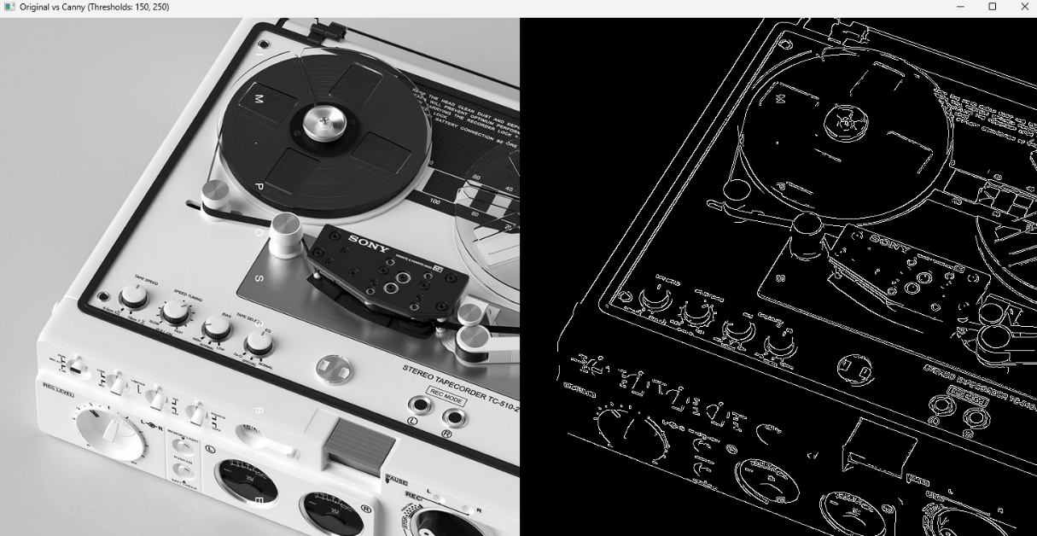
Рисунок 18 – Изображение с высокими порогами

Фильтр Кэнни (Canny)
В ходе выполнения лабораторной работы были проведены эксперименты с алгоритмом обнаружения границ Кэнни, использующим разные пороговые значения.
Влияние пороговых значений на результат: Низкие пороги (50, 100) – алгоритм выделяет множество границ, включая слабые и шумовые. Это полезно для детектирования мелких объектов, но приводит к избыточному количеству ложных срабатываний. Средние пороги (100, 200) – обеспечивают баланс между детализацией и уровнем шума. Большинство значимых границ сохраняются, а слабые и шумовые отфильтровываются. Высокие пороги (150, 250) – алгоритм оставляет только самые четкие границы, что снижает уровень шума, но может привести к потере важных деталей.
Оптимальные настройки: Для большинства задач подходят пороги 100–200, так как они дают достаточно четкие границы без избыточного шума. Если изображение содержит много мелких деталей, можно понизить пороги, но затем дополнительно обработать результат (например, морфологическими операциями). Для изображений с высокой контрастностью и минимумом шума можно повысить пороги, чтобы получить более строгий результат.

